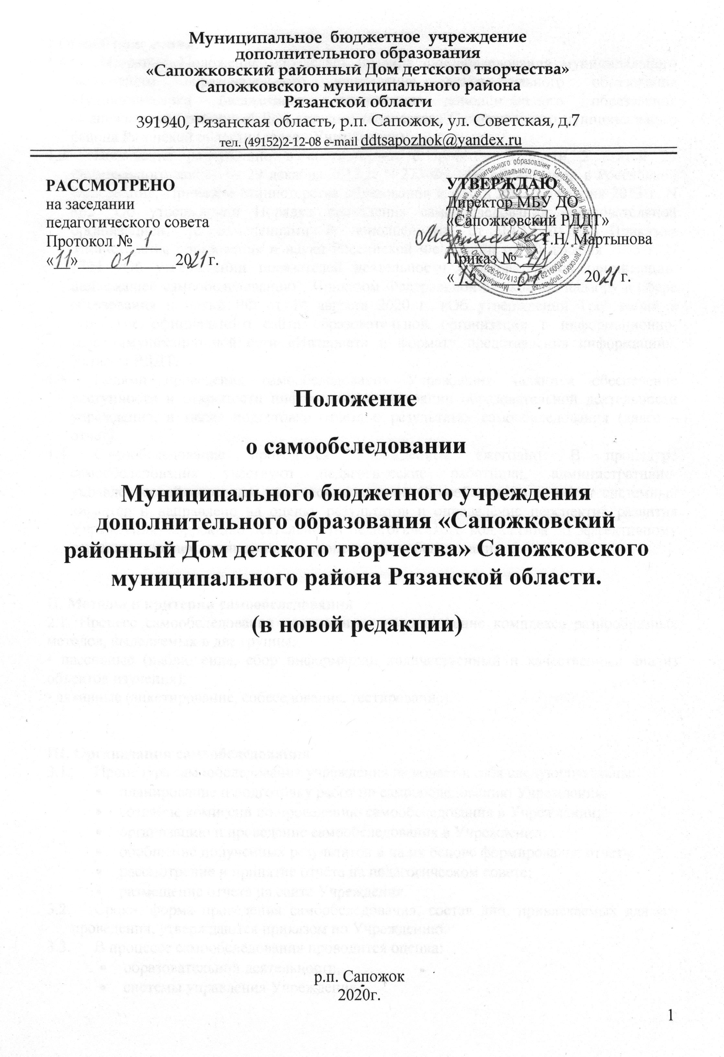

1.Общие положения.
  - Настоящее Положение определяет правила самообследования муниципального бюджетного образовательного учреждения дополнительного образования Муниципального бюджетного учреждения дополнительного образования «Сапожковский районный Дом детского творчества» Сапожковского муниципального района Рязанской области (далее - Учреждение).
  - Положение разработано в соответствии с пунктом 3 части 2 статьи 29 Федерального закона от 29 декабря 2012 г. N 273-ФЗ «Об образовании в Российской Федерации», Приказом Министерства образования и науки РФ от 14 июня 2013 г. N 462 "Об утверждении Порядка проведения самообследования образовательной организацией" (с изменениями и дополнениями от 14.12.2017г.), Приказом Министерства образования и науки Российской Федерации от 10 декабря 2013 г. N 1324 «Об утверждении показателей деятельности образовательной организации, подлежащей самообследованию", Приказом Федеральной службы по надзору в сфере образования и науки РФ от 14 августа 2020 г. «Об утверждении Требований к структуре официального сайта образовательной организации в информационно-телекоммуникационной сети «Интернет» и формату представления информации», Уставом РДДТ.
  - Целями проведения самообследования Учреждения являются обеспечение доступности и открытости информации о состоянии образовательной деятельности учреждения, а также подготовка отчета о результатах самообследования (далее – отчет).
  - Самообследование проводится Учреждением ежегодно. В процедуре самообследования участвуют педагогические работники, административно-управленческий персонал, учащиеся, родители. Самообследование носит системный характер и направлено на оценку результатов и определение перспектив развития Учреждения, коррекцию деятельности педагогического коллектива по эффективному решению проблем, выявленных в процессе самообследования.

II. Методы и критерии самообследования
2.1. Процесс самообследования предполагает использование комплекса разнообразных методов, выделяемых в две группы:
• пассивные (наблюдение, сбор информации, количественный и качественный анализ объектов изучения);
• активные (анкетирование, собеседование, тестирование).

III. Организация самообследования
  - Процедура самообследования учреждения включает в себя следующие этапы:
- планирование и подготовку работ по самообследованию Учреждения;
- создание комиссии по проведению самообследования в Учреждении;
- организацию и проведение самообследования в Учреждении;
- обобщение полученных результатов и на их основе формирование отчета;
- рассмотрение и принятие отчёта на педагогическом совете;
- размещение отчета на сайте Учреждения.
  - Сроки, форма проведения самообследования, состав лиц, привлекаемых для его проведения, утверждаются приказом по Учреждению.
  - В процессе самообследования проводится оценка:
- образовательной деятельности,
- системы управления Учреждения,
- содержания и качества подготовки обучающихся,
- организации учебного процесса,
- качества кадрового, учебно-методического, информационного обеспечения, материально-технической базы,
- функционирования внутренней системы оценки качества образования,
- анализ показателей деятельности Учреждения, подлежащего самообследованию, устанавливаемых федеральным органом исполнительной власти, осуществляющим функции по выработке государственной политики и нормативно-правовому регулированию в сфере образования.

IV. Структура самообследования
  - Общие сведения об учреждении.
  - Организационно-правовое обеспечение деятельности образовательного Учреждения;
  - Организация образовательного процесса (комплектование групп и характеристика контингента, сведения о реализуемых программах, содержание образовательной деятельности, результативность образовательной деятельности);
  - Условия обеспечения образовательного процесса (педагогические кадры, методическая работа, материально-техническое обеспечение);
  - Организационно-массовая и воспитательная деятельность (организационно-массовая и культурно-досуговая, каникулярная деятельность, работа с родителями учащихся, воспитательная работа).

V. Отчет о результатах самообследования
  - Результаты самообследования Учреждения оформляются в виде письменного отчета, включающего аналитическую часть и результаты анализа показателей деятельности учреждения, подлежащей самообследованию.
  - Отчет о самообследовании формируется по состоянию на 01 апреля текущего года. Результаты самообследования рассматриваются на заседании педагогического совета.
  - Отчет подписывается руководителем Учреждения и заверяется печатью Учреждения.
  - Размещение отчета на официальном сайте учреждения в сети «Интернет» и направление его Учредителю производится в срок не позднее 20 апреля текущего года

С Положением о самообследовании МБУ ДО «Сапожковский РДДТ» ознакомлены:
Дата | Должность | Ф.И.О. | Подпись
 | методист, педагог доп. образования | Задубровская Л.В.
 | педагог- организатор | Тимохина М.В.
 | педагог доп. образования | Колесникова Е.Н.
 | педагог доп. образования | Горелышева О.С.
 | педагог доп. образования | Першина Н.В.
 | педагог доп. образования | Никитин В.А.
 | педагог доп. образования | Проказникова О.Н.
 | педагог доп. образования | Рябкина Е.П.
 | педагог доп. образования | Власова Л.И.
 | педагог доп. образования | Комарова И.Е.
 | педагог доп. образования | Афанасьева И.Н.
 | педагог доп. образования | Андреева Л.В.
 | педагог доп. образования | Клочкова Г.М.
 | педагог доп. образования | Добычина В.Н.

